附件3-1
项目编号 | 201810058036

天津市大学生创新训练计划项目申报书

学校名称： 天津工业大学
项目名称：基于FPGA的实时视频图像分析处理系统设计
项目级别： ☑国家级□市级□校级
所属一级学科名称： 520 计算机科学技术
项目负责人： 郑海生
联系电话： 17695699784
指导教师： 宋庆增
联系电话： 13821724632
申报日期： 2018年3月20日

天津市教育委员会
二〇一七年一月制
填写说明

一、项目申报书要逐项认真填写，填写内容必须实事求是，表达明确严谨。空缺项要填“无”。
二、每个项目参与学生3-6人，指导教师不得超过2人。
三、“项目编号”由学校统一填写。编号规则：2018+高等学校代码（如：天津科技大学——10057）+3位流水号。
四、项目所属一级学科：按照《中华人民共和国学科分类与代码简表（国家标准GB/T 13745-2009）》填写。
五、项目级别为国家级、市级、校级。
六、项目期限一般为1-2年。
七、格式要求：表格中的字体采用五号宋体，单倍行距；需签字部分由相关人员以黑色钢笔或签字笔签名。项目申报书限用A4纸双面打印，左侧装订成册。
项目名称 |  |  | 基于FPGA的实时视频图像分析处理系统设计
项目所属  一级学科 |  |  | 520 计算机科学技术 |  |  | 项目级别 |  |  | 国家级
财政拨款（元） |  |  | 10000 |  |  | 学校拨款（元） |  |  | 10000
项目总经费（元） |  |  | 20000
项目实施时间 |  |  | 起始时间：2018年 6月 完成时间：2020年 6月
申请人或申请团队 |  | 姓名 |  | 年级 | 学号 |  | 所在院系  /专业 | 联系电话 |  | E-mail
申请人或申请团队 | 负责人 | 郑海生 |  | 2016 | 1611630105 |  | 物联网工程 | 17695699784 |  | Leo@stu.tjpu.edu.cm
申请人或申请团队 | 成员 | 王国建 |  | 2016 | 1611510224 |  | 物联网工程 | 15222751980 |  | 1286466437@qq.com
申请人或申请团队 | 成员 | 胡孝慈 |  | 2016 | 1611650625 |  | 软件工程 | 15822952280 |  | 519526463@qq.com
申请人或申请团队 | 成员 | 袁彬 |  | 2017 | 1711650226 |  | 软件工程 | 13569606995 |  | 1910018794@qq.com
申请人或申请团队 | 成员 | 郭伟旗 |  | 2017 | 1711660223 |  | 网络工程 | 17302229778 |  | qinghe508@163.com
申请人或申请团队 | 成员 | 谢泽龙 |  | 2017 | 1710850206 |  | 统计学 | 17694996703 |  | zelongxiee@gmail.com
指 导 教 师 | 第一指导教师 | 姓名 |  | 宋庆增 |  |  | 专业技术职务 | 副教授
指 导 教 师 | 第一指导教师 | 单位 |  | 天津工业大学 |  |  | 研究方向 | 可重构计算 & 并行算法设计  & 嵌入式设计
指 导 教 师 | 第一指导教师 | 联系电话 |  | 13821724632 |  |  | E-mail | qingzengsong@163.com
指 导 教 师 | 第二指导教师 | 姓名 |  | 无 |  |  | 专业技术职务 | 无
指 导 教 师 | 第二指导教师 | 单位 |  | 无 |  |  | 研究方向 | 无
指 导 教 师 | 第二指导教师 | 联系电话 |  | 无 |  |  | E-mail | 无
一、项目简介
随着我国汽车工业的发展和交通结构的调整，对公路通行能力的要求越来越高，单纯地依靠人力监测和协调己经无法满足需要，智能监控设备应运而生。本项目通过TensorFlow深度学习框架建立视频压缩及分析模型并进行训练，进而使用FPGA对训练好的模型进行加速器设计，最终使实时视频图像分析系统能够自动对实时监控视频中的车辆信息、行人信息自动进行提取，大大的提高执法部门的执法效率，具有极高的社会意义。
二、申请理由
社会意义：现有的交通监控已经满足不了社会发展的需求，本项目提出的系统能够自动对实时监控视频中的车辆信息、行人信息自动进行提取，减少了执法部门追踪犯罪分子的成本，保障了群众的出行安全等，大大的提高了执法部门的执法效率。
指导老师：本项目指导老师宋庆增已在高性能计算领域深耕多年，具有丰富的经验和成果，2017年发表题为"Using Deep Learning for Classification of Lung Nodules on Computed Tomography Images. "的论文被SCI期刊收录，能够在本项目中提出高效可行的解决方案。
学生团队：本团队对高性能计算及深度学习有着浓厚的兴趣，由于兴趣走到了一起，从大一开始跟随指导老师进行学习，对高性能计算及深度学习有一定的理解；有一定的实战经验，有较强的学习能力及动手能力。
项目负责人：本项目负责人郑海生在中国大学生服务外包大赛，全国高校物联网，中国机器人大赛等多个计算机类国家级、省部级比赛中屡获佳绩，在嵌入式领域及深度学习领域具有较强的专业知识和技能，自身具备较强的编程能力，项目管理能力等。
项目成员：本项目成员从2017年9月份开始跟随项目负责人学习深度学习的相关知识，能够较好的使用TensorFlow及Caffe等训练出符合本项目所要使用的模型。
相信在宋庆增老师的指导下和所有项目成员的努力下，项目能够取得较好的成果。

三、项目方案
1、项目研究背景
1.1 国内外的研究现状
如今，对交通违章抓拍应用比较广的方案是采用通过地面埋设的感应线圈和摄像头进行违章的抓拍。然而，随着我国汽车工业的发展和交通结构的调整，对公路通行能力的要求越来越高，单纯地依靠人力监测和协调己经无法满足需要，国内外各个团队提出了各种智能监控方案，然而效果并不理想（比如说采用OpenCV智能识别车牌的方案在车速过高的情况下并不可行）。而国内在深度学习业界知名的苏州科达科技研发处了使用深度学习建立模型的方案来解决交通监控视频信息提取的方案，受到了业界的一致认可。然而这套方案的硬件成本过高使得无法大规模的应用推广。

1.2 研究意义

本项目通过TensorFlow深度学习框架建立视频压缩及分析模型并进行训练，进而使用FPGA对训练好的模型进行加速器设计，最终使实时视频图像分析系统能够自动对实时监控视频中的车辆信息、行人信息自动进行提取，大大的提高执法部门的执法效率，具有极高的社会意义。

1.2 项目已有的基础

硬件基础：计算机学院核心机房拥有深度学习集群，每个集群有8个节点，3个K80的GPU，为模型训练建立了良好的条件。
数据基础：目前已拥有大量的交通监控数据集，足以给模型进行充分的训练。
模型基础：本项目流程中的第一点（使用CNN网络模型对实时交通监控视频进行画质的提升并对视频进行H.265转码压缩）的一部分为中国大学生服务外包创新创业大赛的赛题，我们团队已经完成第一版的开发，接下来我们只需着重完成项目流程中剩余的三点内容。
1.3 与本项目有关的研究积累和已取得的成绩

基于 CNN 的画质增强算法的 FPGA 设计是第九届中国大学生创新创业大赛的赛题之一，也是本次大创项目的一部分内容，本团队已经对该赛题完成了第一版的开发，并已提交初赛材料，等待评比结果。

2、项目研究目标及主要内容
2.1 项目研究目标

2.1.1 对监控视频完成画质提升
据统计，截止2017年年底公安部共有2000W个摄像头，这些摄像头当中90%只能满足提取车辆信息，其余的均无法实现。所以我们第一步要做的就是训练CNN模型去提高视频的画质。提升画质的另一个目的是使实时视频分析系统在大多数恶劣天气的条件下仍然能够正常的工作。

2.1.2 对监控视频进行自动分析
为了实现该目标，本团队将改进CNN模型，使系统能够自动的提取处视频中车辆信息、驾驶人状态、行人信息等对执法部门有用的执法信息，提高执法效率。

2.1.3 使用FPGA对模型设计加速器使系统能够实时对监控视频进行画质提升和自动分析
为了使系统能够广泛的应用，本团队决定摒弃传统的CPU+GPU的方案，采用ARM+FPGA对模型进行加速器设计，使系统能够实时对监控视频进行画质提升和自动分析，进而大大的降低数据推断的硬件成本。

综上所述，本项目研究目标为对实时交通监控视频进行画质的提升，进而对监控内容进行实时的分析并提取出如车辆信息、驾驶人状态、行人信息及状态等有用的信息以提升公安部门的执法效率。预期效果如图1、图2。

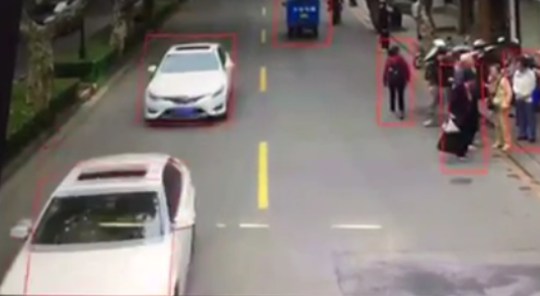
图 1 项目预期效果1

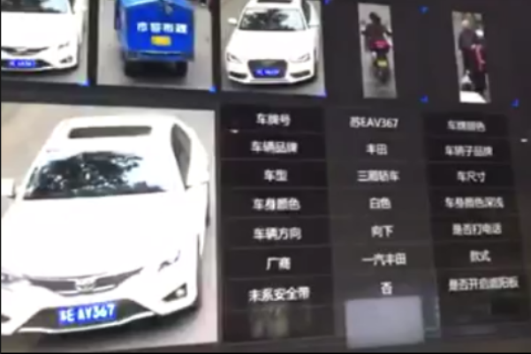
图 2 项目预期效果2

2.2 项目主要内容

2.2.1 视频画质提升模型的建立及训练
利用TensorFlow和Caffe深度学习框架，将现有的大量交通监控数据集建立画质提升模型并进行训练；

2.2.2 视频内容实时分析模型的建立及训练
利用TensorFlow和Caffe深度学习框架，将现有的大量交通监控数据集建立画质提升模型并进行训练；

2.2.3 使建立的模型能够进行实时的数据推断
利用ARM+FPGA结构，对模型进行加速器设计，使系统能够实时对监控视频进行画质提升和自动分析，进而大大的降低数据推断的硬件成本。

2.2.4 编写相应的上位机
用Qt(C++)或者C#编写上位机，以直接美观的界面帮助执法部门大大的提高执法效率。

3、项目创新特色概述

相比市面上采用GPU进行视频分析处理的方案，本项目所提出的方案不仅降低了硬件成本，还提升了对实时视频的分析处理效率，使实时视频分析系统能够广泛的应用于交通监控系统当中，实时提取车辆信息、行人信息等有用的执法信息，大大的提升了执法部门的执法效率。该项目完成后，稍作修改，本方案还可以应用于自动驾驶领域。

4、项目研究技术路线
1.使用CNN网络模型（卷积神经网络模型）对实时交通监控视频进行画质的提升并对视频进行H.265转码压缩。
据统计，至2017年年底，我国在公共场合已拥有1.73亿个监控摄像头，而这1.73亿个摄像头中有90%都达不到视频分析所需要的画质，所以，我们第一步需要将画质进行提升以达到能够进行视频分析的要求，那么，H.265编码能给画质带来多大的提升呢？以下图为例。
白天实测效果如下图，球机未进行变倍时，图像效果无明显差异。
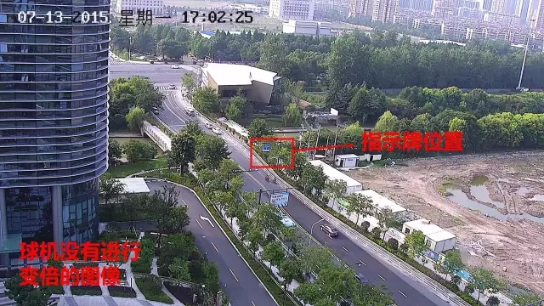
图 3 球机没有进行光学变倍的图像效果

下图为20倍光学变倍下H.265网络球机和H.264网络球机效果对比。
同场景下，H.265网络球机图像效果更细腻，通透性更佳。
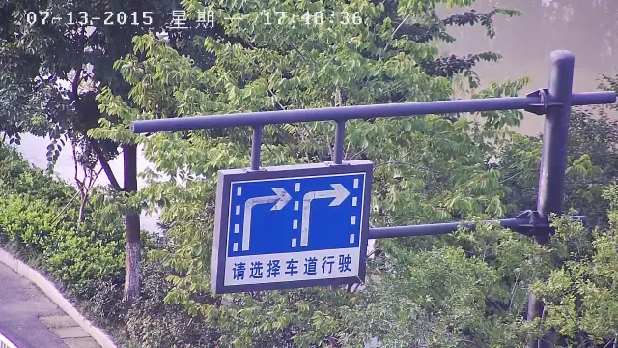
图 4 200万H.264网络球机20倍光学变倍效果
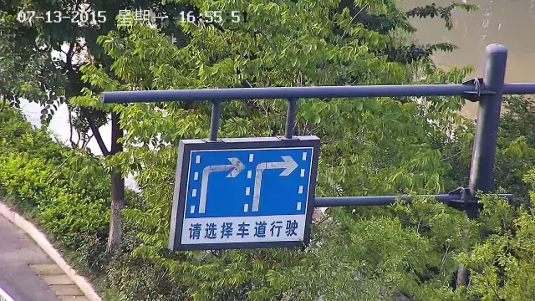
图 5 200万H.265网络球机20倍光学变倍效果
下图为H.265网络球机和H.264网络球机夜视效果对比。
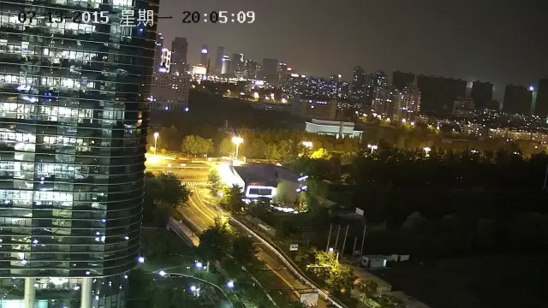
图 6 H.265网络球机夜晚实测效果
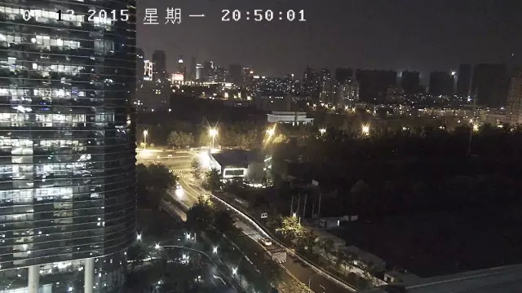
图 7 H.264网络球机夜晚实测效果
在解决画质提升问题的同时，我们还顺便解决了视频压缩的问题。H.265编码在1.5Mbps(150Kb/s)下即可传输1080P视频（H.264编码需要在10Mbps才能流畅传输1080P视频）。
2.在深度学习集群上使用TensorFlow及Caffe将目前所拥有的交通监控数据集建立相应的模型（初步方案改进CNN模型（卷积神经网络模型））并进行训练。
CNN模型即卷积神经网络已经成为计算机视觉领域中最具影响力的革新的一部分。其中应用这些网络最经典最流行的案例是进行图像处理。其中图像分类是对输入图像的操作，并输出一组最好地描述了图像内容的分类（如猫、狗等）或分类的概率。
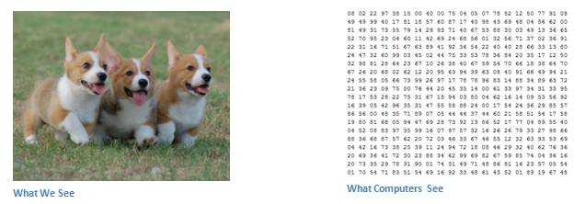
图 8 CNN模型识别示例图
输入与输出
当输入一张图像（如图8）时，计算机看的是一大堆像素值。我们可以通过给计算机提供 这些像素值对应的数组元素，使其输出描述该图像属于某一特征的概率的数字（比如：80% 是猫、15% 是狗、5% 是鸟）。并通过寻找诸如边缘和曲线之类的低级特点来分类图片，通过然后一系列卷积层级建构出更抽象的概念。这是 CNN工作方式的大体概述。

3.使用FPGA为训练好的模型设计加速器，达到最高的处理效率。
3.1 选择FPGA的原因：
实时视频分析要求硬件需要有非常高的浮点计算力，以时速为60公里每小时的城市道路为例，至少需要60帧的1080P视频监控才能顺利的提取到车辆信息，也就是要求“天眼”一秒钟内处理60张图片，这需要多高的浮点计算力呢？大概是需要1.5TFlops。
现在市面上最好的CPU，英特尔的i9-7980XE每秒钟的浮点计算次数能达到一亿万次，功耗大约是170W，售价2W，而市面上最好的GPU，英伟达K80每秒钟的浮点计算次数能达到三亿万次，功耗大约是300W，售价3.5W。CPU和GPU尽管具有很多逻辑核心，但是都受限于冯诺依曼结构，无法发挥其并行计算的特点，实际应用上它们的浮点计算力只能达到厂商标值的60%，也就是说，一个摄像头用传统的硬件方案做视频分析需要2.9W元左右，还不算上电费。
而以英特尔2016发布的F10A的FPGA加速卡为例，每秒钟的浮点计算次数为1.5亿万，功耗仅为35W，FPGA并不是冯诺依曼结构，不仅可以做到并行计算，而且还能实现流水处理，这大大减小了输入与输出的延时比。这也是为什么随着比特币越来越难挖，现在许多高端的挖矿玩家用的都不用显卡挖矿，用的是FPGA的原因。
3.2 基于ARM+FPGA形式
ARM+FPGA这种架构优势主要体现在以下几个方面。一、降低了软件开发难度，开发灵活方便，由传统的FPGA为主导的开发方式转向了以ARM为主导的基于软件的开发方式和流程，也方便基于传统的软件开发工作人员开发。二、芯片集成度高。减少了一个ARM的面积，省掉通讯总线的资源消耗。三、通讯更简便。省掉CPU与FPGA之间的通讯总线，ARM与FPGA之间通信带宽很大，可以共享DDR，方便数据协同处理，通讯速度更快，信息传递结构更简单。
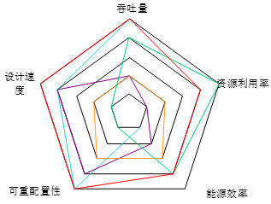
图 9 主流CNN加速器对比图
注：蓝色：GPU的软件形式的CNN加速器 绿色：RTL的优化的CNN加速器
粉色：HLS方式的CNN加速器 黄色：RTL的一般CNN加速器
红色：ARM+FPGA架构的CNN加速器
特点：拥有更大的加速且高效；灵活性高，开发周期短；不需要深度掌握不需要深度掌握FPGA/ASIC。
综上所述，采用FPGA来设计CNN加速器是性价比最高的方案。

4. 基于Qt或C#编写上位机
5、研究进度安排

时间点 | 研究内容
2018.06-2018.07 | 交通监控数据集的整理
2018.08-2018.09 | 使用TensorFlow及Caffe建立视频分析模型并对其进行训练
2018.09-2018.12 | 使用CNN网络模型对视频画质提升及压缩  进行训练
2019.01-2019.09 | FPGA加速器设计
2019.09-2019.12 | 上位机的开发及实际测试
2020.01-2020.06 | 专利申请，软件著作权申请，论文发表

6、项目组成员分工

成员姓名 | 研究内容
郑海生 | 组织项目的开展
王国建 | 改进CNN模型（用于视频分析）
胡孝慈 | 视频分析模型建立、训练
袁彬 | 交通监控数据集整理
郭伟旗 | 画质提升的CNN模型训练
谢泽龙 | 改进CNN模型

四、预期成果
序号 | 成果
1 | 基于FPGA的实时图像视频分析处理系统
2 | 申请软件著作权或专利一项
3 | 以学生为第一作者发表论文一到两篇
4 | 培养该领域本科生 6 名,增强其学科创新能力

五、经费预算
序号 | 明细 | 金额
1 | 项目相关硬件购买 | 5000元
2 | 项目相关资料、书籍的购买 | 4000元
3 | 软件著作权或专利申请费 | 3000元
4 | 论文版面费 | 8000元
 | 总计 | 20000元

六、指导教师意见

如何在高效的分析视频内容的同时最大化的降低硬件成本已经成为深度学习行业中的一大热门话题，该项目提出用ARM+FPGA的方式替代GPU来进行高效的数据推断，大大降低了智能监控的硬件成本，在当前技术条件下是可行的，具有很好的社会价值，应用范围十分广泛。
本人将严格按照国家、天津市有关规定，认真督导该项目的进展，提出有效的指导意见，确保能够顺利结题，取得较好的成果。

签名：

年 月 日

七、学院意见（项目所在学院）

学院将严格按照国家、天津市有关规定，并根据《天津工业大学大学生创新创业训练计划项目管理办法》在项目的人员配置、时间安排、实施条件、相关政策、经费资助等方面给予支持和保障。

学院负责人签名： （学院盖章）

年 月 日

八、学校推荐意见

经学校专家组严格评审，同意推荐本项目为2018年国家级大学生创新创业训练计划项目。

学校负责人签名： （学校公章）

年 月 日

注：表格栏高不够可增加。

